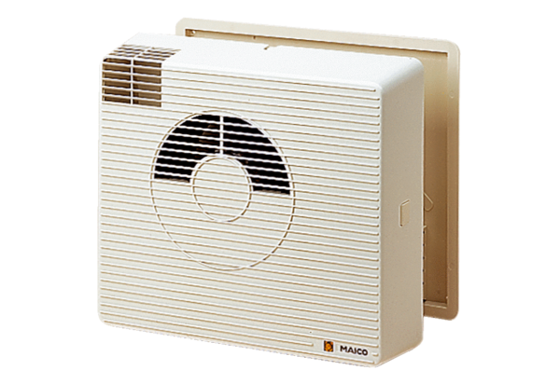Hővisszanyerő egység WRG 20-2Csomagolási egység: 1 darabVálaszték: D
Termékszám: 0082.0225Gyártó: MAICO

